
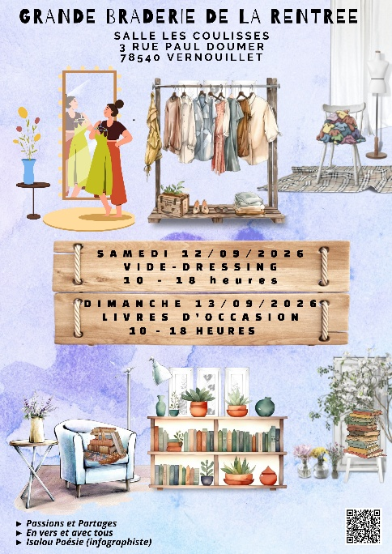
Bonjour à tous

L’association Passions et Partages organise salle Les Coulisses 3 rue Paul Doumer à Vernouillet 78, un week-end de braderies pour la rentrée. Deux jours où la seconde main sera mise à l’honneur dans une salle à l’abri du mauvais temps comme de la chaleur.
Le samedi 12 septembre de 10 à 18h Vide-dressing pour toute la famille
Le dimanche 13 septembre de 10 à 18h Salon du livre, CD, DVD, Vinyles d’occasion
Le prix de l’emplacement pour la journée de 10 à 18h, varie selon votre qualité (adhérent ou non-adhérent, exposant ou déposant), tout est expliqué sur le formulaire d’inscription. Un tarif préférentiel est accordé à nos adhérents.
Vous pouvez vous inscrire pour une ou deux journées.
Le café et le thé vous seront offerts toute la journée, mais vous devez prévoir votre repas du midi.
Pour le vide-dressing
Vous disposerez d’une table de 1,20 m et de 1 ou 2 chaises mais vous devez apporter votre portant si vous en avez besoin. Vous gèrerez votre stand et vos encaissements vous-même si vous êtes présent. Le nombre d’articles est illimité dès l’instant qu’ils sont en bon état.
La salle dispose d’une cabine d’essayage et d’une SDB -WC qui peut faire également office de cabine d’essayage. Un miroir sur pied sera à disposition dans la salle.
Si vous ne pouvez pas être présent(e) pour exposer, il est possible de nous confier vos articles dans ce cas tous vos vêtements doivent être étiquetés avec le code que nous vous donnerons, la taille et le prix, que vous fixez, doivent également être indiqués sur l’étiquette.
Pour les livres, CD, DVD, Vinyles
Vous disposerez d’une table de 1,20 m et de 1 ou 2 chaises Vous gèrerez votre stand et vos encaissements vous-même si vous êtes présent. Le nombre d’articles est illimité dès l’instant qu’ils sont en bon état.
Pour les personnes déposant leurs articles : tous doivent porter le code que nous vous indiquerons ainsi que le prix que vous fixez.

Si notre projet vous intéresse, nous vous remercions de compléter le formulaire d’inscription ci-dessous et de nous le retourner en effectuant le même jour le virement sur le RIB joint afin de réserver votre place. Votre participation sera confirmée à réception du virement et de la fiche d’inscription.
Si vous décidez d’adhérer, remplissez également le formulaire d’inscription ci-joint.
Nous restons à votre disposition pour toute question complémentaire.
Bien cordialement
Les membres du Bureau de Passions et Partages

FORMULAIRE D'INSCRIPTION
Week-end Braderies
Samedi 12 septembre et dimanche 13 septembre 2026

NOM :
PRÉNOM :
ADRESSE :
PORTABLE :
COURRIEL(merci de l’écrire lisiblement en majuscules) :
- PARTICIPERA
- Pour 1 journée
Précisez votre choix, barrez la mention inutile
Vide-dressing ou Salon du livre d’occasion
En vous référant au tableau des tarifs ci-dessous, indiquez le N° correspondant à votre situation
N°
- Pour les 2 journées
En vous référant au tableau des tarifs ci-dessous, indiquez le N° correspondant à votre situation
N°
Dans tous les cas le virement sera fait sur le compte dont le RIB se trouve ci-dessous, en précisant dans le libellé du virement vide-dressing ou livres ou les 2 braderies et votre nom. Si vous adhérez en même temps, précisez + adhésion
Un mail de confirmation pour votre participation vous sera envoyé à réception de l’inscription et du virement.
Merci !

A Le

Tableau des tarifs
 | 1  Adhérent présent | 2  Adhérent  déposant | 3  Non adhérent présent | 4  Non adhérent déposant | 5  Nouvel adhérent présent | 6  Nouvel adhérent déposant
Vide dressing | 15 | 18 | 18 | 25 | 15+5 (adh) | 18+5 (adh)
Salon du livre d’occasion | 15 | 18 | 18 | 25 | 15+5 | 18+5
Les 2 jours | 24 | 30 | 30 | 35 | 24 +5 | 30+5

Compte Crédit Mutuel
Passions et Partages
3 rue Paul Doumer
78540 Vernouillet
IBAN
FR76 1027 80 61 1800 0205 1440 156
BIC
CMCIFR2A

